**TUGAS MATA KULIAH MANAJEMEN BASIS DATA**

**TEMA: SISTEM INFORMASI LAYANAN PUBLIK**

Nama Anggota Kelompok:

1. Mochamad Ludfi Rahman (E41180507)
2. Ihya Reza Mufti (E41180567)
3. Mochamad Satria Maulana (E41180679)
4. Nevarida Sindyka Diliana Putri (E41180466)
5. Sri Wahyuni (E41180699)
6. Vanika Ningrum (E41180523)
7. Bisnis Proses:

* Pencari Kos mencari informasi kos dari teman-teman atau dari internet
* Setelah menemukan kos yang dicari kemudian menghubungi pemilik kos
* Menanyakan fasilitas dan harga pada ibu kos melalui media sosial
* Menentukan tanggal bertemu dengan pemilik kos untuk survei langsung kos-kos an
* Melakukan survei pada tanggal yang ditentukan sesuai kesepakatan
* Jika calon penyewa kos sudah cocok dengan kosannya,maka melakukan pemesanan dengan ibu kos
* Jika tidak cocok maka tidak melakukan pemesanan dengan ibu kos
* Ibu kos memiliki ketentuan transaksi
* ibu kos menentukan jumlah dp yang harus dibayarkan dan menentukan tanggal pembayaran
* Calon penyewa kos jika ingin booking kamar tersebut harus membayar DP sebesar yang ditentukan ibu kos bersamaan dengan waktu pembokingan
* Kosan tersebut dipesan atas nama calon penyewa kos
* Setelah bayar DP segera melakukan pelunasan pembayaran sewa kos pada saat menempati kos tersebut.

1. Flowchart Proses

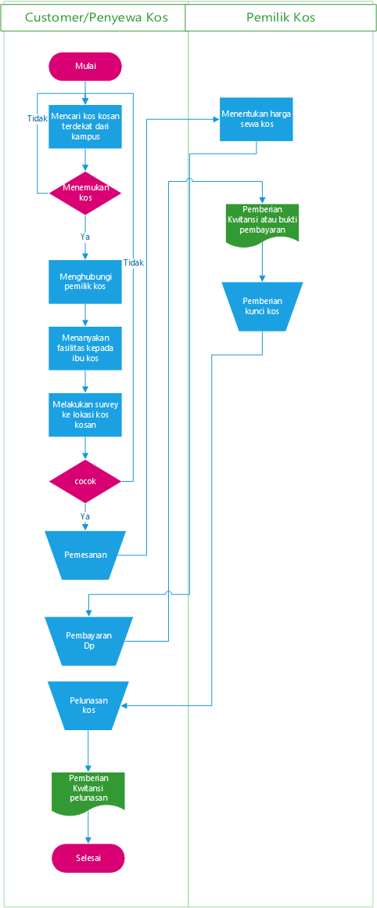

1. Flowchart System

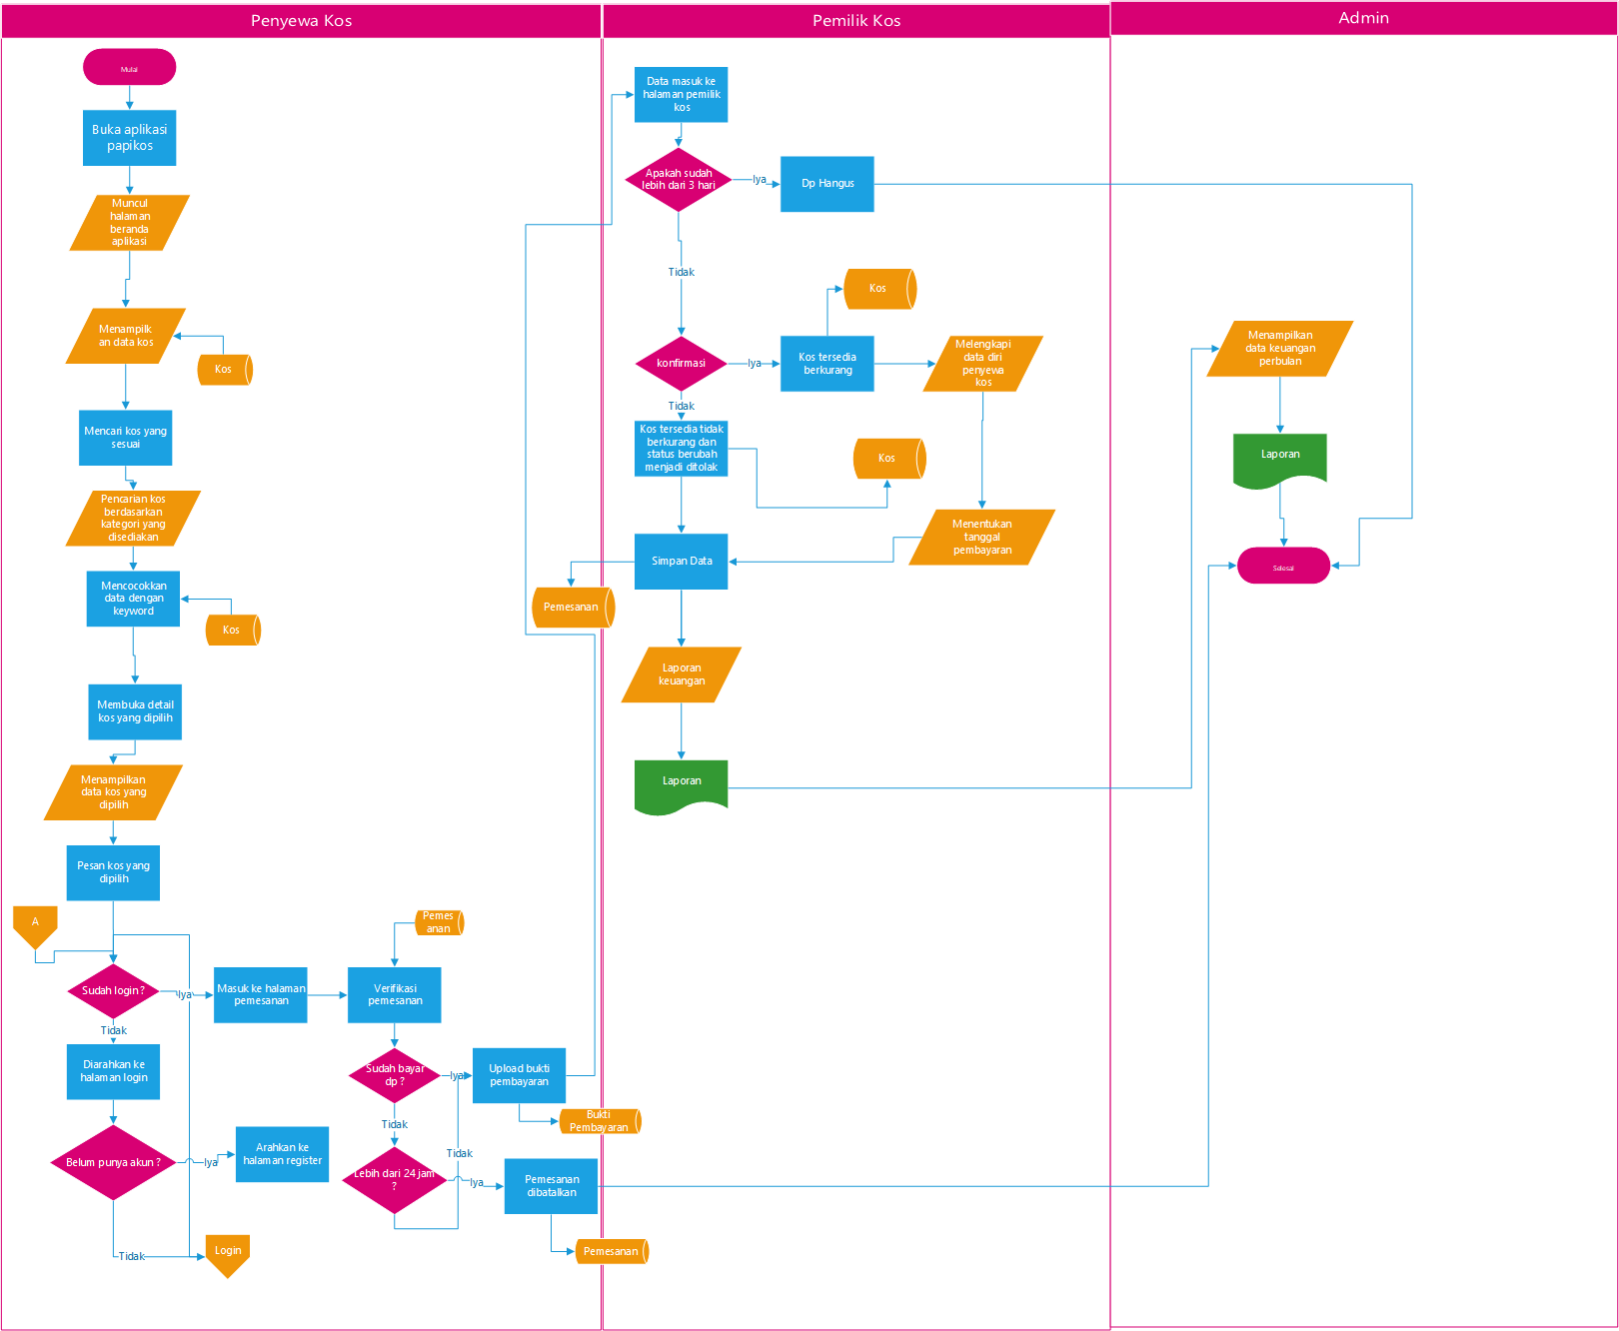

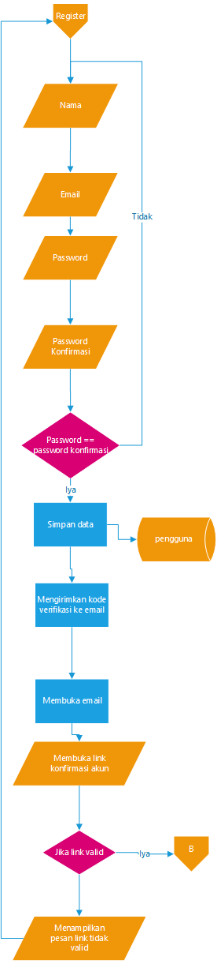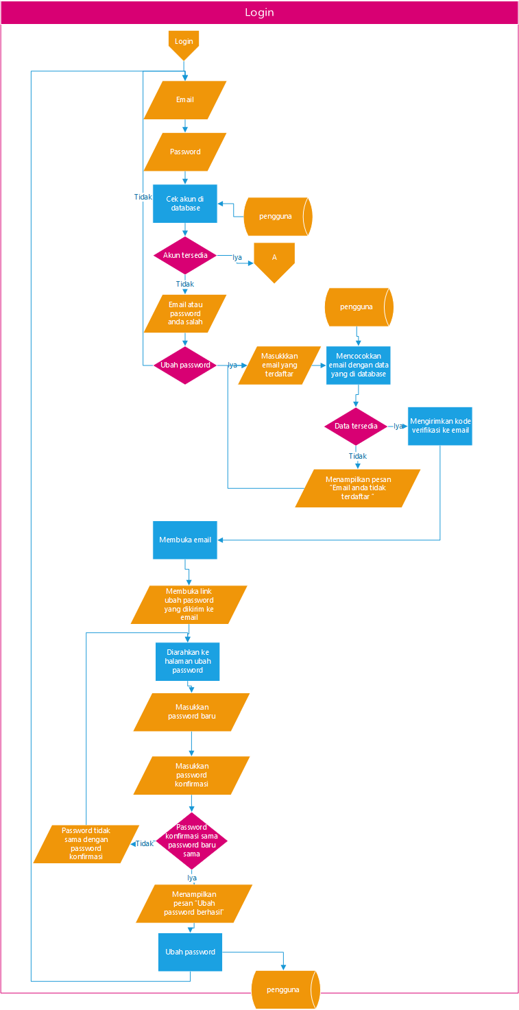

1. Fungsional System
2. ERD
3. ERD

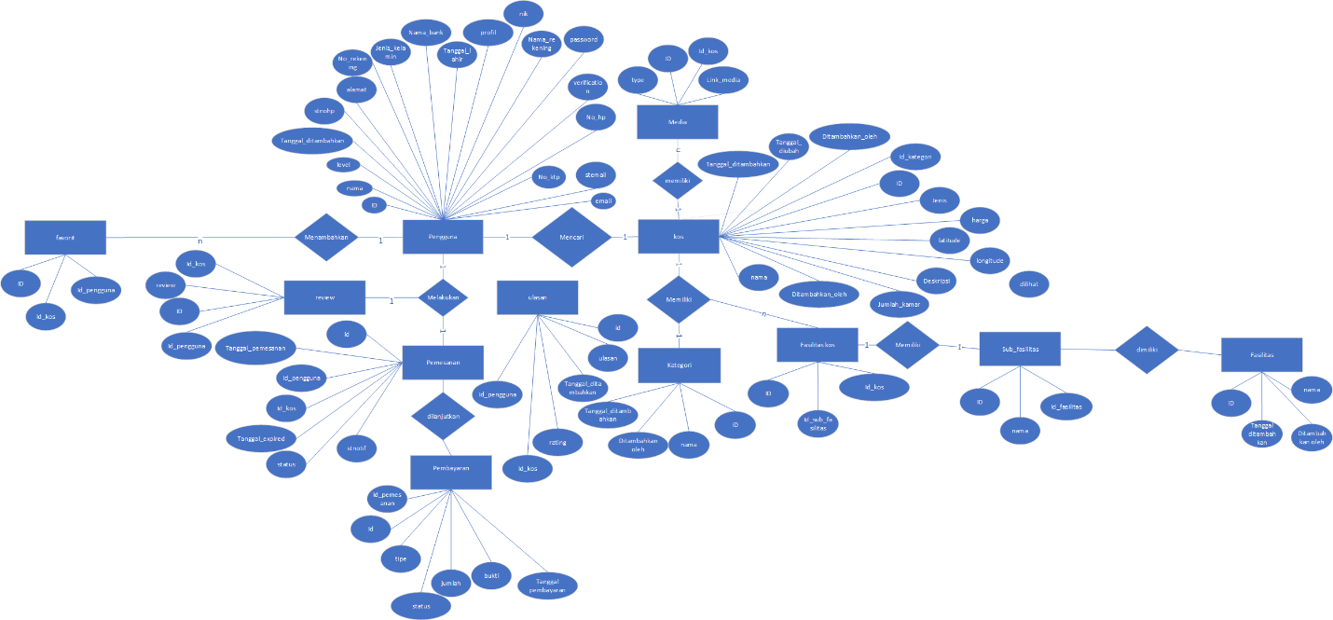

1. Conceptual Data Model

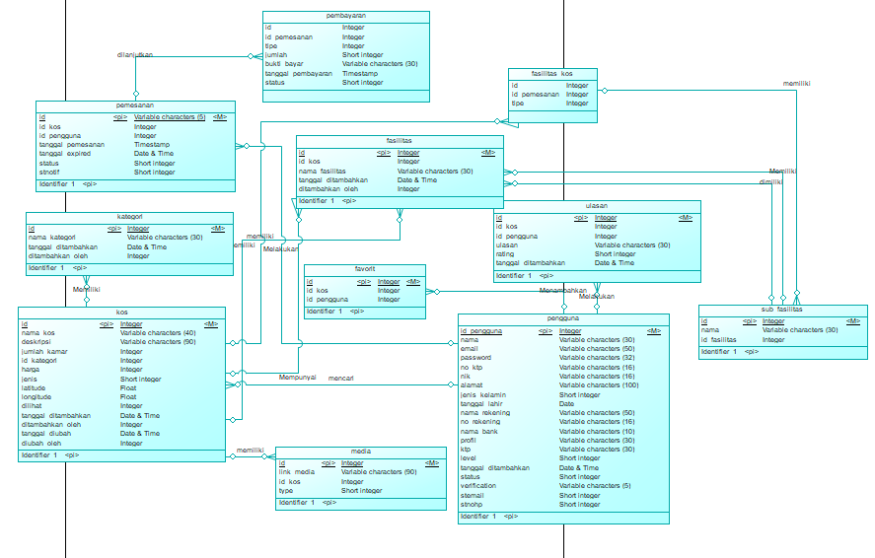

1. Physical Data Model

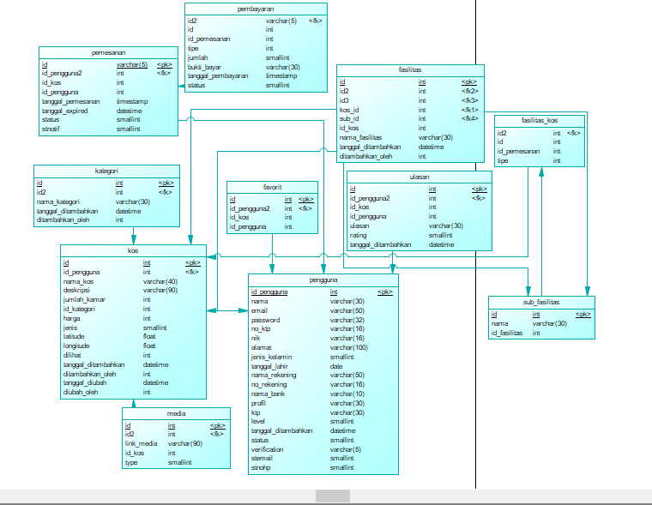

1. Data Pada Table

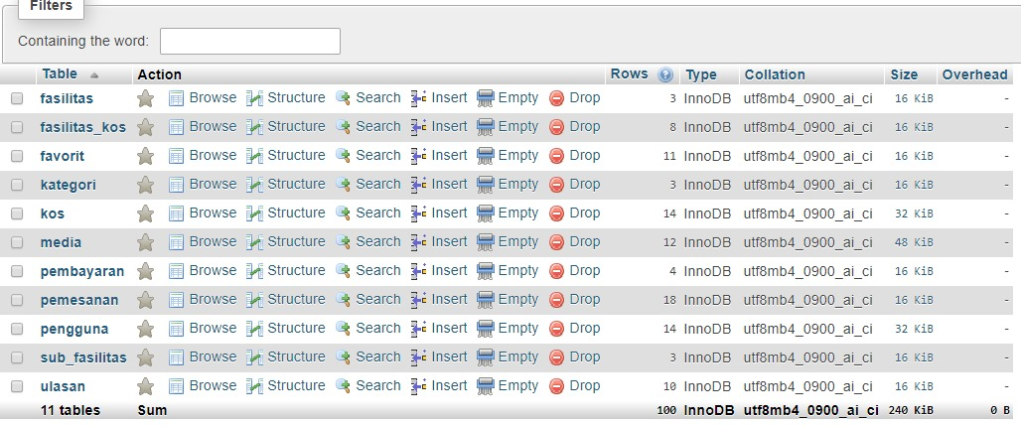

Gambar 4. 7 Database Papi Kos

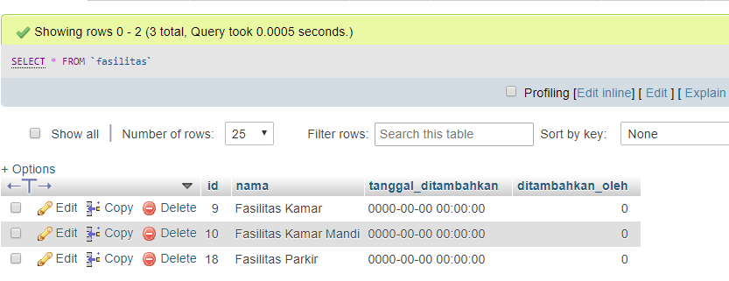

Gambar 4. 8 Tabel Fasilitas

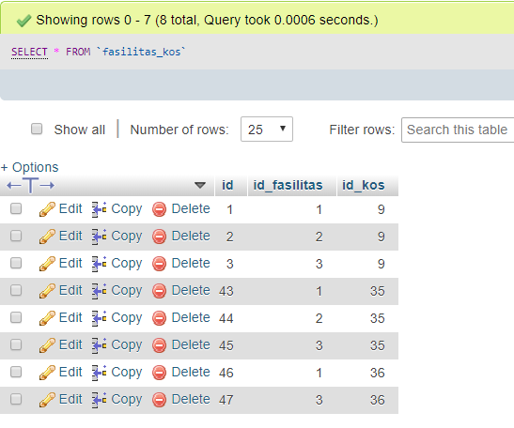

Gambar 4. 9 Tabel Sub Fasilitas

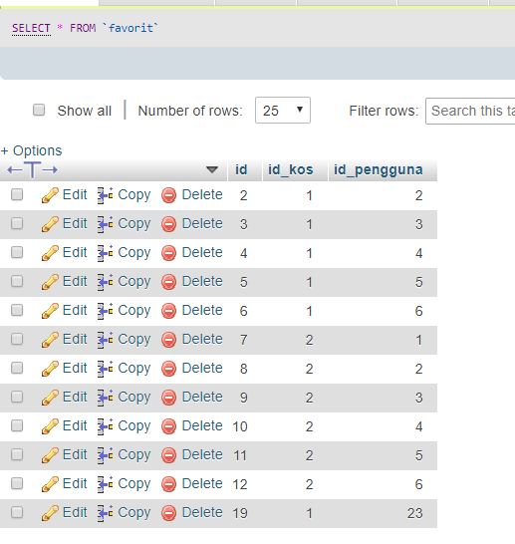

Gambar 4. 10 Tabel Favorit

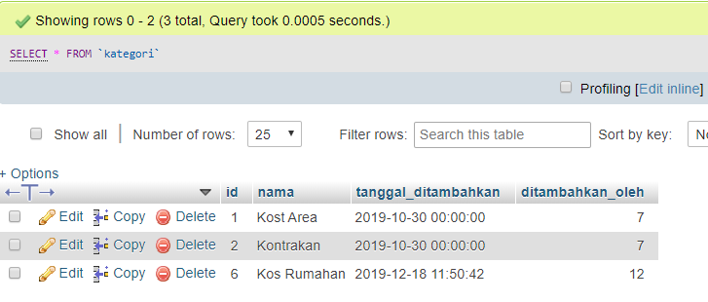

Gambar 4. 11 Tabel Kategori

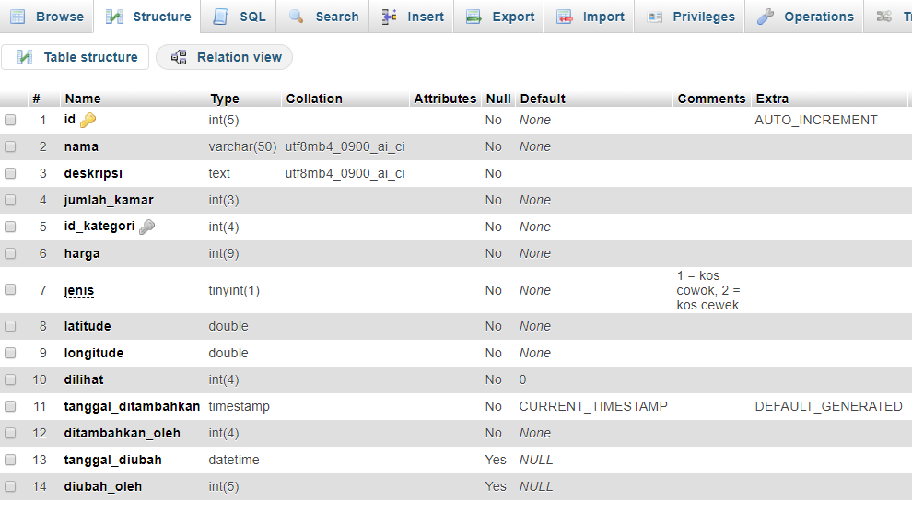

Gambar 4. 12 Tabel Kos

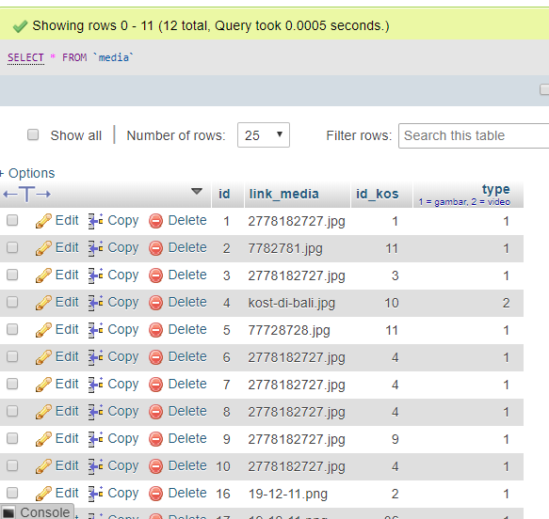

Gambar 4. 13 Tabel Media

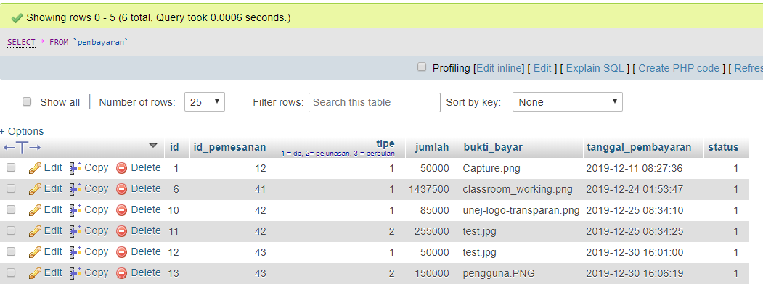

Gambar 4. 14 Tabel Pembayaran

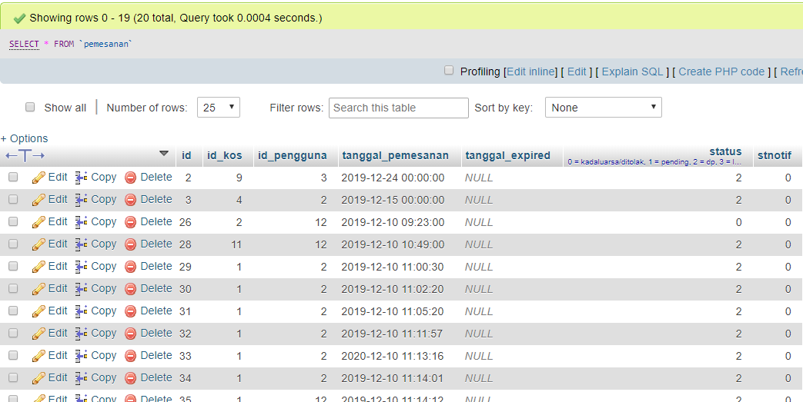

Gambar 4. 15 Tabel Pemesanan

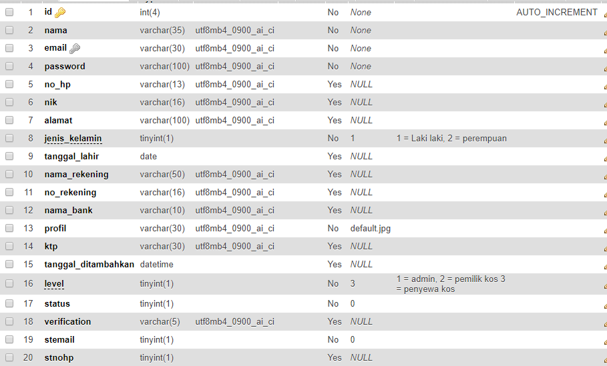

Gambar 4. 16 Tabel Pengguna

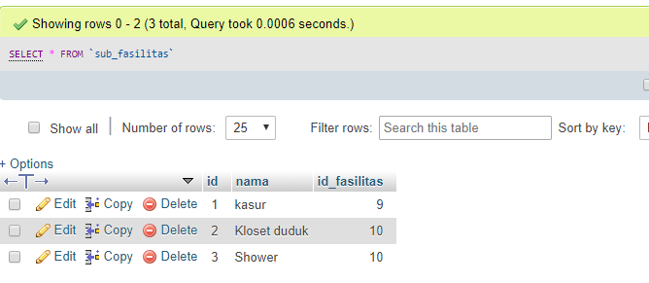

Gambar 4. 17 Tabel Sub Fasilitas

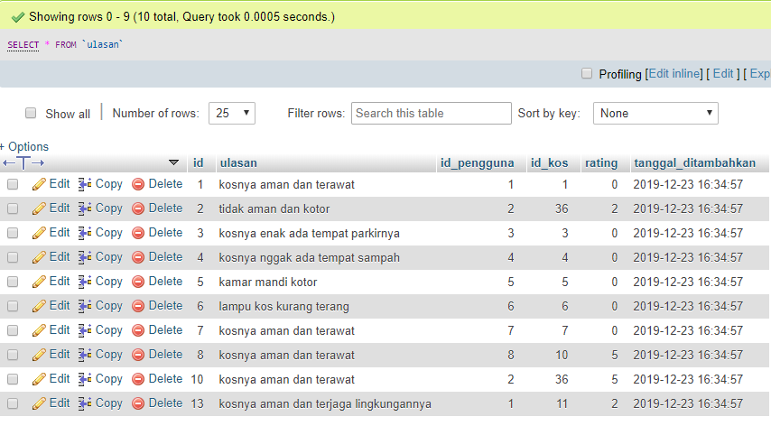

Gambar 4. 18 Tabel Ulasan

1. Tugas Kelompok
   1. Menampilkan semua data pemesanan

“select p.id, k.nama, pg.nama as nama_pengguna, p.tanggal_pemesanan, (CASE WHEN p.status = 0 THEN "Dibatalkan" WHEN p.status = 1 THEN "Pembayaran DP" WHEN p.status = 2 THEN "Ditempati" END) as status from pemesanan p join kos k on p.id_kos=k.id JOIN pengguna pg on p.id_pengguna=pg.id”

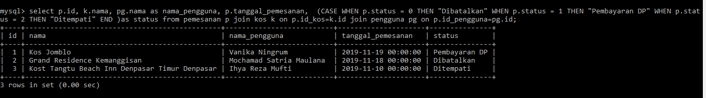

* 1. Menampilkan pemesanan dengan status dibatalkan, pembayaran dp dan ditempati

“select p.id, k.nama, pg.nama as nama_pengguna, p.tanggal_pemesanan, p.status, (CASE WHEN p.status = 0 THEN "Dibatalkan" WHEN p.status = 1 THEN "Pembayaran DP" WHEN p.status = 2 THEN "Ditempati" END) as status from pemesanan p join kos k on p.id_kos=k.id join pengguna pg on p.id_pengguna = pg.id”

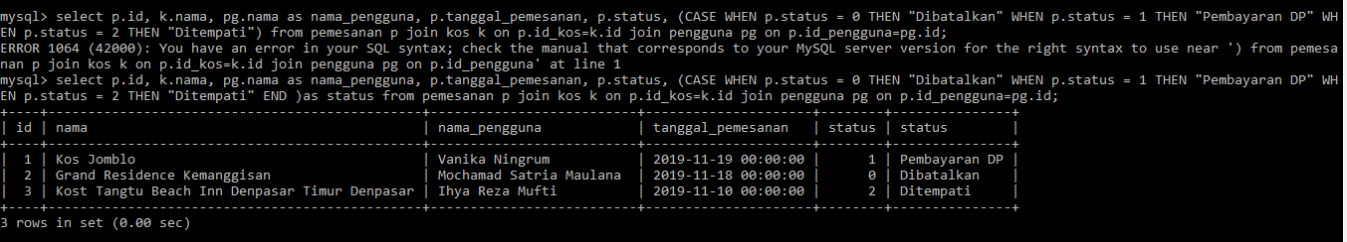

* 1. Menampilkan data pemesanan dengan kos yang dipesan dan siapa yang memesan

“SELECT p.id, k.nama, pg.nama as nama_pengguna, p.tanggal_pemesanan, p.status from pemesanan p join kos k on p.id_kos = k.id join pengguna pg on p.id_pengguna = pg.id”

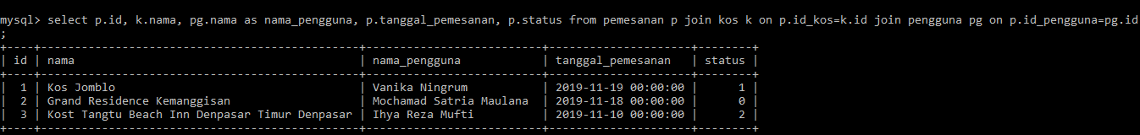

* 1. Menampilkan kos yang tersedia

“SELECT id, nama, jumlah_kamar, harga, (CASE WHEN jumlah_kamar < 1 THEN "Tidak Tersedia" WHEN jumlah_kamar > 0 THEN "Tersedia" END) as status from kos”

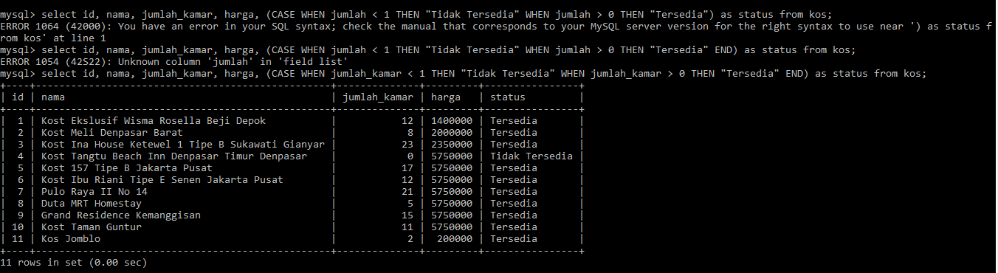

1. Tugas Individu
   1. Mochamad Ludfi Rahman

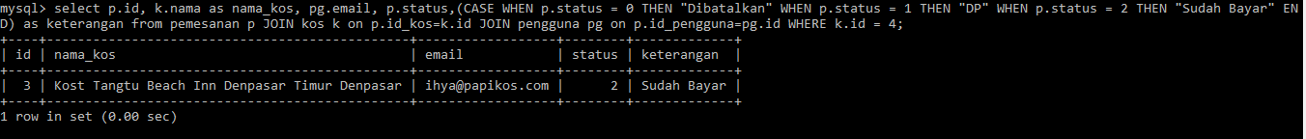

* 1. Ihya Reza Mufti

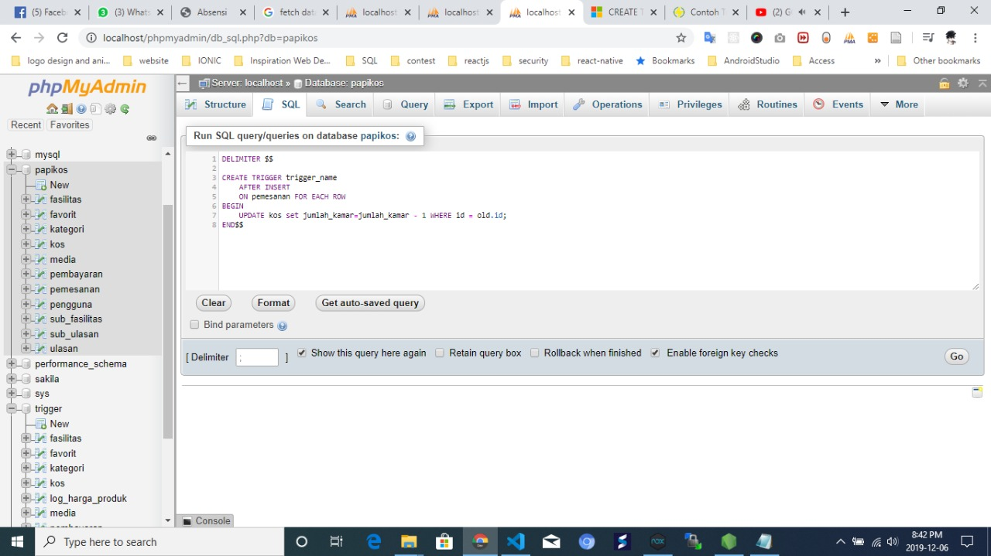

* 1. Mochamad Satria Maulana

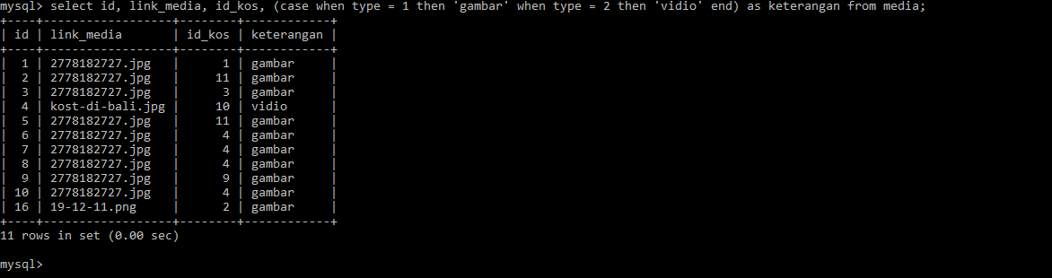

* 1. Nevarida Sindyka Diliana Putri

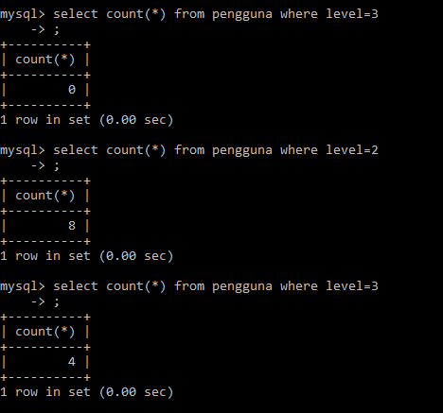

* 1. Sri Wahyuni

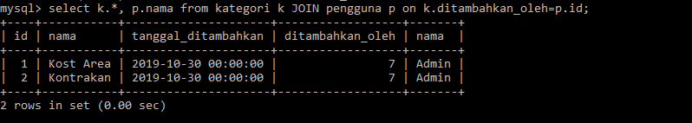

* 1. Vanika Ningrum

